CURSO DE ANALISIS DE NEGOCIOS PARA LA CIENCIA DE DATOS

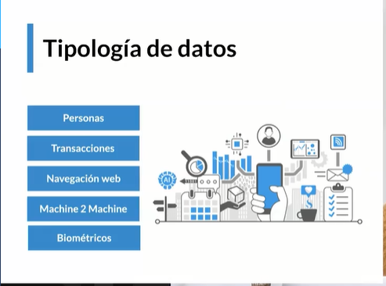

PERSONAS - ejemplo like en facebook

TRANSACCIONES – monetarias

NO FINANCIEROS – compañias telefonicas

NAVEGACION WEB – cookies

MACHINE TO MACHINE – GPS (lo usan las aplicaciones de transporte)

BIOMETRICOS – los que te identifican como ser único (sangre, saliva, huella dactilar)

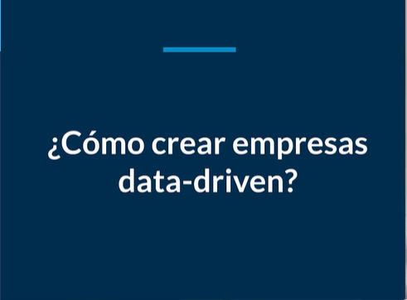

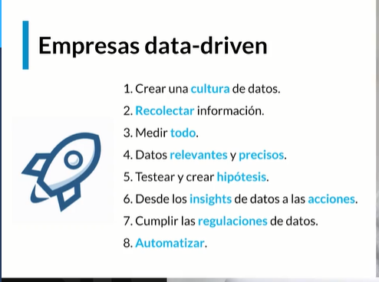

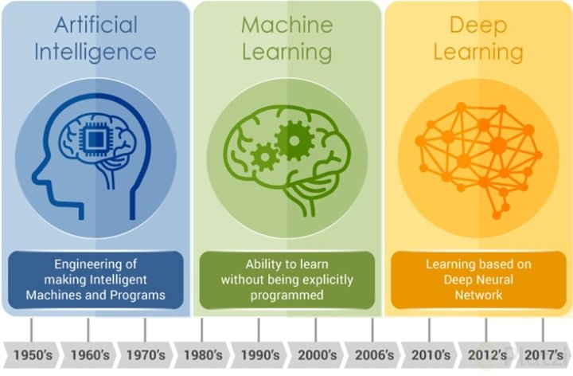

INTELIGENCIA ARTIFICIAL: Las maquinas inteligentes, ejemplo, la competencia de ajedrez

MACHINE LEARNING: Que entienda de qué forma puede mejorarse a sí misma y automatizarse, ejemplo correos con virus

DEEP LEARNING: transformación de imágenes a datos utilizables

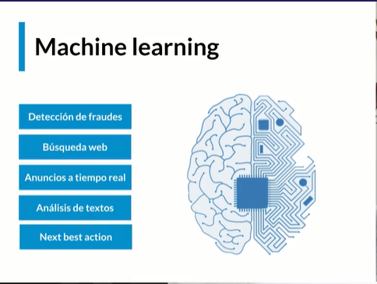

APRENDIZAJE AUTOMATICO DE ACUERDO A ACCIONES ANTERIORES



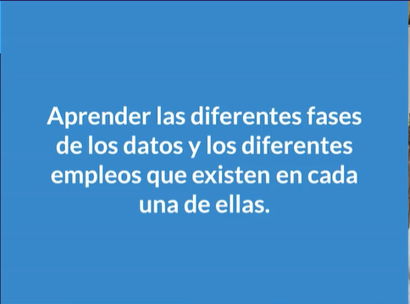

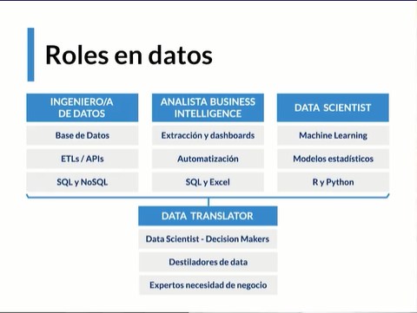

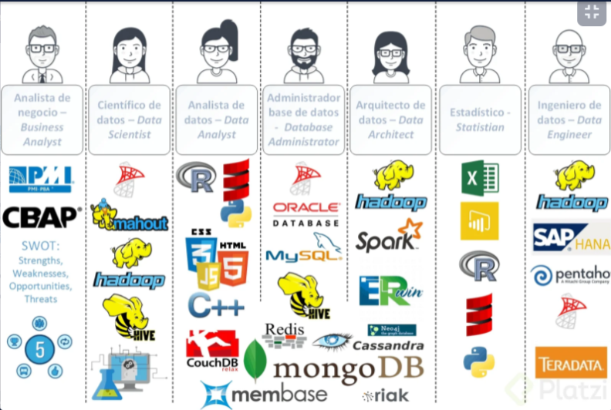

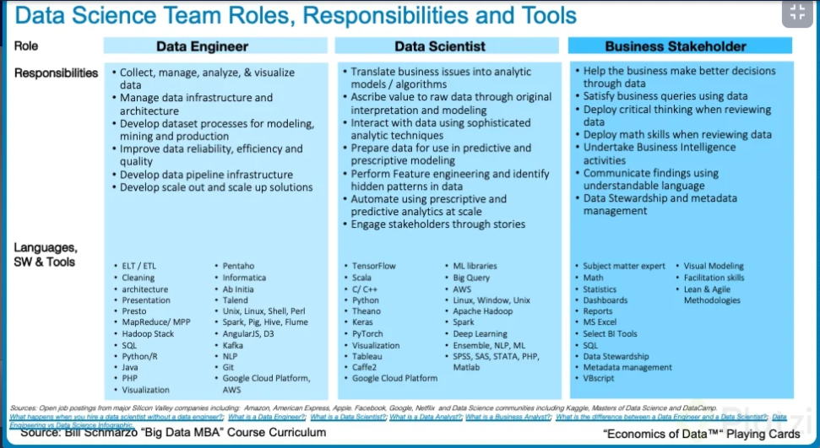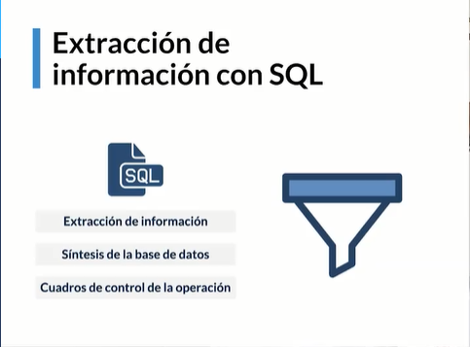

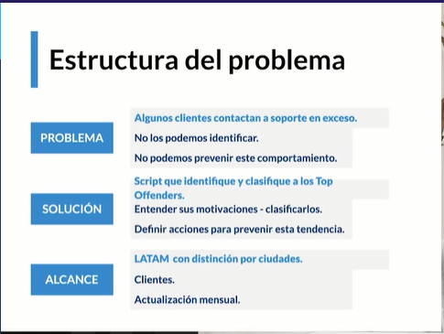

2579337

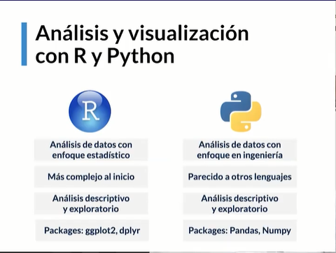

¿Cómo estructurar un caso de negocio?

Desglosar un problema de negocio en una hipótesis estructurada:

**¿Qué?** > Problema de negocio -> Hipótesis: Partir de una pregunta específica.

**¿Por qué?** > Clasificar todos los motivos y sistematizarlo en pocas categorías, ejemplo:

* Motivaciones económicas
* Preguntas
* Problemas tecnológicos (relacionado con problema de como comunica la empresa).
* Política de la empresa.

**¿Cómo?** > Estrategia de cómo vamos a diseñar y organizar todo el análisis:

1.- **Análisis cuantitativo**. Debe ir siempre primero ya que es toda la información. Hacer una clasificación numérica.  
2.- **Análisis cualitativo**. Buscar categorías en función de texto. Nos ayuda a identificar características, tipos, relacionados con el problema.  
3.- **Matriz cuantitativa-cualitativa**. Poner en conjunto la información, entender los números y explicarlos más a profundidad.  
4.- **Acciones de prevención**. Definir acciones con la información que tenemos. **Pasar de los insights a acciones**.  
5.- **Validación**. Verificar si nuestro análisis ha servido y si nuestras acciones de prevención están teniendo efecto.

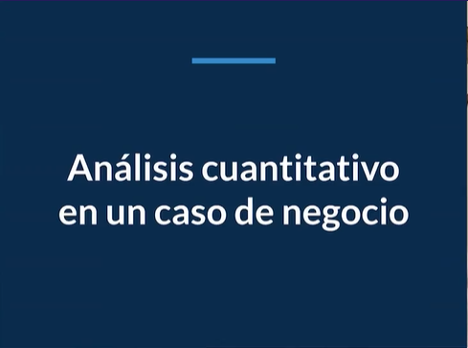

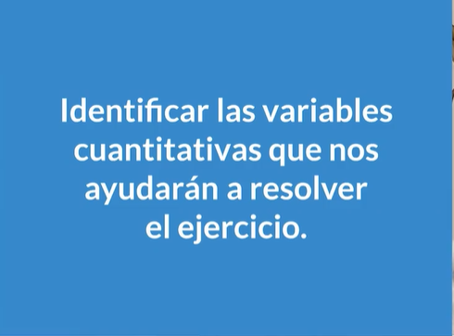

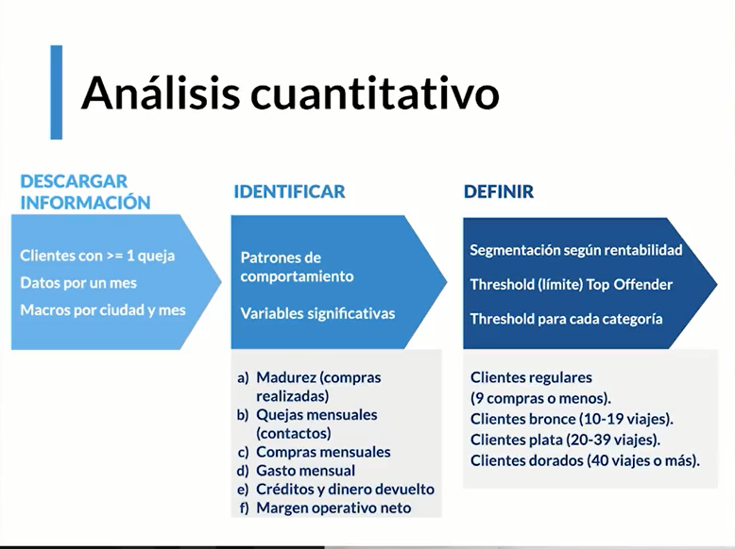

**1.- ¿Qué?**

-**¿Quienes pueden ser los top offenders?**

Para identificarlos debemos descargar la información de la manera más genérica posible y después se clasifican. Para que sea genérico tenemos que encontrar cualquier cliente que por lo menos haya hecho una queja en un mes, al equipo de soporte. Hacer macros o variables adaptables por ciudad y por mes. Esto servirá para replicarlo.

**2.- Identificación**

Para identificar quiénes son debemos encontrar **patrones de comportamiento y variables significativas** estos van a ser las variables que nos ayuden a definir si alguien es ofender top offender.

**Hipótesis de variables**

* **Madurez**. Experiencia del usuario utilizando la plataforma, lo evaluamos al verificar el número de comprar realizadas.
* **Quejas mensuales**. Número de quejas que hizo un cliente o usuario.
* **Compras Mensuales**. Evaluar el numero de compras y el número de quejas correspondientes a esas compras. Encontrar una relación de comportamiento.
* **Gasto mensual.** Tomar en cuenta el tipo de producto y su complejidad, lo cuál va relacionado muchas veces con el precio del mismo.
* **Créditos y dinero devuelto**. Identificar si es una persona que busca una compensación económica.
* **Margen operativo neto**. Es el **Rendimiento**. Que te queda como empresa a partir del comportamiento del usuario o cliente.
  + (Lo que vendí x precio de lo que vendí)- recursos de soporte post venta - Dinero devuelto == Cuanto nos queda a la empresa.

**3.- Fase de Definición**

***Objetivo****= encontrar una segmentación con base en la rentabilidad.*

Si un usuario es más rentable(compra más), le permito que se queje más.

***Threshold****(límite). Definir el límite entre una persona que sus quejas sean normales y otra que excede las quejas normales. Definir un Threshold para cada categoría.*

